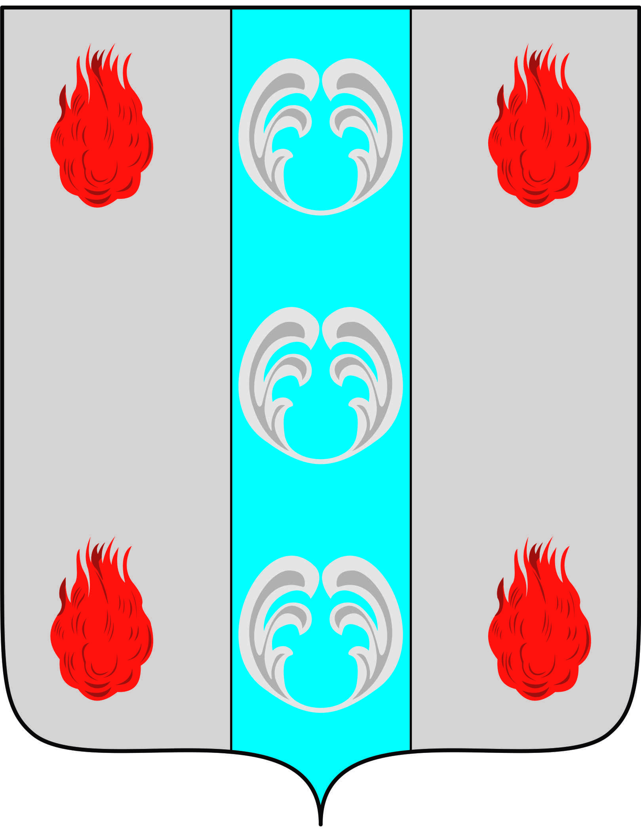
Периодическое печатное издание - муниципальная газета

ВЕСТНИК

ПОДДОРСКОГО

МУНИЦИПАЛЬНОГО

РАЙОНА

№ 137
среда,
19 февраля
2020 года

ОТЧЕТ
о результатах деятельности областного автономного учреждения здравоохранения «Поддорская центральная районная больница» и об использовании закрепленного за ним государственного имущества за 2019 год
Раздел1. «Общие сведения об учреждении»
Исчерпывающий перечень видов деятельности, которые учреждение вправе осуществлять в соответствии с учредительными документами
№  п/п | Основные виды деятельности в соответствии с учредительными документами | Виды деятельности, не являющиеся основными, в соответствии с учредительными документами
1 | 2 | 3
1. | медицинская деятельность | оказание платных медицинских услуг
2. | фармацевтическая деятельность | оказание сервисно - бытовых услуг
Перечень разрешительных документов, на основании которых учреждение осуществляет деятельность
№  п/п | Наименование разрешительного документа | Дата | Номер | Срок действия
1 | 2 | 3 | 4 | 5
1. | Устав утвержден приказом министерства здравоохранения Новгородской области | 18.12.2018 | 834-Д | бессрочно
2. | Лист записи Единого государственного реестра юридических лиц ГРН 1195321002447 | 01.04.2019 | 11195321002447 | бессрочно
3. | Свидетельство о постановке на учет российской организации в налоговом органе по месту ее нахождения | 01.04.2019 | 5314002907 | бессрочно
4. | Лицензия выдана министерством здравоохранения Новгородской области на осуществление медицинской деятельности | 15.04.2019 | ЛО-53-01-001320 | бессрочно
5. | Лицензия выдана департаментом здравоохранения Новгородской области на осуществление фармацевтической деятельности | 15.04.2019 | ЛО-53-02-000594 | бессрочно
Количество штатных единиц и средняя заработная плата сотрудников
Наименование показателя | На начало отчетного периода | На конец отчетного периода | Причины изменения численности
1 | 2 | 3 | 4
Штатные единицы, всего | 112,25 | 215,5 | с 1 апреля в составе ЦРБ Холмский филиал
из них: врачи | 18 | 31,25
средний медицинский персонал | 42,25 | 87,5
младший медицинский персонал | 14 | 26,75
педагоги, воспитатели
прочий персонал | 38 | 70
Списочная численность, всего | 85 | 153 | с 1 апреля в составе ЦРБ Холмский филиал
из них: врачи | 8 | 15
средний медицинский персонал | 32 | 62
младший медицинский персонал | 11 | 18
педагоги, воспитатели
прочий персонал | 34 | 58
Средняя заработная плата сотрудников учреждения за отчетный период
Наименование показателя | Среднегодовая заработная плата
 | За счет средств областного бюджета | За счет средств ОМС | За счет средств от приносящей доход деятельности | ИТОГО
1 | 2 | 3 | 4 | 5
Всего по учреждению, руб. | 7250 | 22145 | 111 | 29506
в том числе: врачи | 9154 | 45244 | 319 | 54717
средний медицинский персонал | 5908 | 22606 | 141 | 28655
младший медицинский персонал | 17893 | 3433 |  | 21326
педагоги, воспитатели
прочий персонал | 4616 | 14678 | 69 | 19363

Автономное учреждение указывает состав наблюдательного совета:
1. министр здравоохранения Новгородской области – Саволюк А.В.
2. главный бухгалтер областного автономного учреждения здравоохранения «Поддорская центральная районная больница» - Дмитриева С.А.
3. консультант отдела по управлению и распоряжению государственным имуществом и земельным ресурсам департамента имущественных отношений министерства инвестиционной политики Новгородской области (по согласованию) – Чурсина О.В.
4. председатель районного Совета женщин Поддорского муниципального района (по согласованию) – Григорьева Ю.Н.
5. председатель Совета ветеранов Поддорской районной организации Новгородской областной общественной организации ветеранов (пенсионеров) войны, труда, Вооруженных Сил и правоохранительных органов (по согласованию) – Иовлева Н.В.
6. председатель Поддорской местной организации Общероссийской общественной организации «Всероссийское Общество Инвалидов» (по согласованию) – Николаев Г.В.
Раздел 2. «Результат деятельности учреждения»
Информация об исполнении задания учредителя и объеме финансового обеспечения этого задания
Перечень работ (услуг), выполненных бюджетным учреждением в отчетном периоде
№ п/п | Наименование работы (услуги)
1. | Первичная медико-санитарная помощь, не включенная в базовую программу обязательного медицинского страхования. Первичная специализированная медицинская, оказываемая при заболеваниях, передаваемых половым путем, туберкулезе, ВИЧ-инфекции и синдроме приобретенного иммуно- дефицита, психиатрических расстройствах поведения, по профилю психиатрия.
2. | Первичная медико-санитарная помощь, не включенная в базовую программу обязательного медицинского страхования. Первичная специализированная медицинская, оказываемая при заболеваниях, передаваемых половым путем, туберкулезе, ВИЧ-инфекции и синдроме приобретенного иммуно- дефицита, психиатрических расстройствах поведения, по профилю фтизиатрия.
3. | Первичная медико-санитарная помощь, не включенная в базовую программу обязательного медицинского страхования. Первичная специализированная медицинская, оказываемая при заболеваниях, передаваемых половым путем, туберкулезе, ВИЧ-инфекции и синдроме приобретенного иммуно- дефицита, психиатрических расстройствах поведения, по профилю инфекционные болезни (в части синдрома приобретенного иммуно- дефицита (ВИЧ-инфекции)) .
4. | Первичная медико-санитарная помощь, не включенная в базовую программу обязательного медицинского страхования. Первичная специализированная медицинская, оказываемая при заболеваниях, передаваемых половым путем, туберкулезе, ВИЧ-инфекции и синдроме приобретенного иммуно- дефицита, психиатрических расстройствах поведения, по профилю дерматовенерология (в части венерологии).
5. | Паллиативная медицинская помощь в стационарных условиях.
6. | Скорая, в том числе скорая специализированная медицинская помощь (включая медицинскую эвакуацию), не включенная в базовую программу обязательного медицинского страхования, а также оказание медицинской помощи при чрезвычайных ситуациях.

Субсидия на возмещение нормативных затрат на оказание государственных услуг (выполнение работ) (оказание услуг) 23553,4 тыс. руб., из них израсходовано 23553,4 тыс. руб.
Субсидия на возмещение нормативных затрат на содержание недвижимого имущества и особо ценного имущества 0,0 тыс. руб., из них израсходовано 0,0 тыс. руб.

Общая сумма выставленных требований в возмещение ущерба по недостачам и хищениям материальных ценностей, денежных средств, а также от порчи материальных ценностей
№ п/п | Наименование показателя | Всего, руб. | В том числе:
 |  |  | бюджетная деятельность, руб. | приносящая доход
1 | 2 | 3 | 4 | 5
1. | Недостача материальных ценностей | 0,0
2. | Недостача денежных средств | 0,0
3. | Хищение материальных ценностей | 0,0
4. | Хищение денежных средств | 0,0
5. | Порча материальных ценностей | 0,0
 | Итого: | 0,0
1. Динамика изменения дебиторской задолженности
№ п/п | Виды поступлений (выплат) | Дебиторская задолженность на начало периода, руб. | Дебиторская задолженность на конец периода, руб. | Изменение (увеличение, уменьшение) % | Причина образования текущей задолженности | Реальная/ нереальная | Причина образования задолженности, нереальной к взысканию
1. | Дебитор-ская задол-женность, всего | 265582,46 | 2626089,88 | 988,80 | выставленные счета по платным услугам; оплата аванса поставщику
 | в том числе:
1.1 | за счет средств областного бюджета | 21736,33 | 2012275,75 | 0,00
2. | Нереаль-ная к взы-сканию дебитор-ская за-должен-ность | 0,00 | 0,00 | 0,00
 | Итого | 265582,46 | 2626089,88 | 988,80
2. Динамика изменения кредиторской задолженности
№ п/п | Виды поступлений (выплат) | Кредиторская задолженность на начало периода, руб. | Кредиторская задолженность на конец периода, руб. | Изменение (увеличение, уменьшение) % | Причина образования текущей задолженности | Просроченная/ текущая | Причина образования просроченной задолженности
1. | Кредиторская задолженность, всего | 1074554,73 | 588890,03 | 54,80 | налоги за декабрь, услуги за декабрь | текущая
 | в том числе:
1.1 | за счет средств областного бюджета | 0,00 | 0,00 | 0,00
1.2 | В том числе просроченная | 0,00 | 0,00 | 0,00
Суммы доходов, полученных учреждением от оказания платных услуг (выполнения работ)
№  п/п | Вид платных услуг | Сумма доходов, полученных от оказания платных услуг (выполнения работ), руб.
1 | 2 | 3
1. | Медицинские услуги по предварительным и периодическим медицинским осмотрам | 2753628,00
2. | Медицинские услуги по инициативе пациентов при отсутствии медицинских показаний и направления | 975300,00
3. | Розничная торговля изделиями медицинского назначения
4. | Сервисно - бытовые услуги | 150700,84
 | Итого: | 3879628,84
Количество жалоб потребителей и принятые по результатам их рассмотрения меры
№  п/п | Вид работ (услуг) | Кол-во жалоб | Принятые меры
1 | 2 | 3 | 4
1. |  | нет
Исполнение плана финансово-хозяйственной деятельности
Наименование показателя | Код бюджетной классификации и операции сектора | План (с учетом возвратов) |  |  | Кассовые поступления и выплаты
 |  | Всего | в том числе |  | Всего | в том числе
 |  |  | операции по лицевым счетам, открытым в органах Федерального казначейства | операции по счетам, открытым в кредитных организациях в иностранной валюте |  | операции по лицевым счетам, открытым в органах Федерального казначейства | операции по счетам, открытым в кредитных организациях в иностранной валюте
Поступления, всего: |  | 95667715,95 | 95667715,95 |  | 90000821,40 | 89940204,60
в том числе:
Субсидии на выполнение государственно задания | 130 | 18811595,40 | 18811595,40 |  | 19477744,83 | 19477744,83
Субсидии на иные цели | 180 | 25500351,55 | 25500351,55 |  | 25500351,55 | 25500351,55
Бюджетные инвестиции
Поступление от иной приносящей доход деятельности, всего | 130 | 3900000,00 | 3900000,00 |  | 4009966,02 | 3949349,22
Средства ОМС | 130 | 47455769,00 | 47455769,00 |  | 41012759,00 | 41012759,00
Расходы, всего: |  | 96728079,44 | 96728079,44 |  | 89901666,62 | 89789549,82
в том числе:
Фонд оплаты труда |  | 39716266,67 | 39716266,67 |  | 39490010,93 | 39490010,93
Иные выплаты |  | 349381,75 | 349381,75 |  | 335302,76 | 334037,06
Взносы по обязат. соц. страхованию |  | 19208783,33 | 19208783,33 |  | 18129122,54 | 18129122,54
Закупка товаров, работ и услуг |  | 33665849,75 | 33665849,75 |  | 28299450,76 | 28223599,66
Социальное обеспечение |  | 6000,00 | 6000,00 |  | 5946,47 | 5946,47
Уплата налогов, сборов и иных платеж. |  | 3781797,94 | 3781797,94 |  | 3641833,16 | 3606833,16
из них:
Налог на имущество |  | 503174,40 | 503174,40 |  | 502635,64 | 502635,64
Прочие налоги |  | 174102,68 | 174102,68 |  | 137251,02 | 137251,02
Иные платежи |  | 3104520,86 | 3104520,86 |  | 3001946,50 | 2966946,50
Справочно:
Остаток средств на начало периода: 220032,10 рублей.
Остаток средств на конец периода: 99154,78 рублей.

Раздел 3. «Сведения об использовании государственного имущества, закрепленного за учреждением»
№  п/п | Наименование показателя | На начало отчетного периода | На конец отчетного периода | Изменение, гр.3 – гр.4
1 | 2 | 3 | 4 | 5
1. | Общая балансовая (остаточная) стоимость недвижимого имущества, находящегося у учреждения на праве оперативного управления, руб. | 18785210,38 | 45399518,68 | -26614308,30
1.1. | общая балансовая (остаточная) стоимость недвижимого имущества, находящегося у учреждения на праве оперативного управления и переданного в аренду, руб.
1.2. | общая балансовая (остаточная) стоимость недвижимого имущества, находящегося у учреждения на праве оперативного управления и переданного в безвозмездное пользование, руб.
2. | Общая балансовая (остаточная) стоимость движимого имущества, находящегося у учреждения на праве оперативного управления, руб. | 34383242,41 | 81305007,55 | -46921765,14
2.1. | общая балансовая (остаточная) стоимость движимого имущества, находящегося у учреждения на праве оперативного управления и переданного в аренду, руб.
2.2. | общая балансовая (остаточная) стоимость движимого имущества, находящегося у учреждения на праве оперативного управления и переданного в безвозмездное пользование, руб.
3. | Общая площадь объектов недвижимого имущества, находящегося у учреждения на праве оперативного управления, кв.м. | 3086,3 | 7778,8 | -4692,50
3.1. | общая площадь земельных участков, находящихся у учреждения на праве постоянного (бессрочного) пользования, кв.м. | 16167 | 36471 | -20304,00
3.2. | общая площадь объектов недвижимого имущества, находящегося у учреждения на праве оперативного управления и переданного в аренду, кв.м.
3.3. | общая площадь объектов недвижимого имущества, находящегося у учреждения на праве оперативного управления и переданного в безвозмездное пользование, кв.м.
4. | Общее количество объектов недвижимого имущества, находящегося у учреждения в пользовании (в том числе общее количество (общая площадь) земельных участков) | 33 | 48 | -15,00
4.1. | общее количество объектов недвижимого имущества, находящегося у учреждения на праве аренды, с указанием общей арендной платы (в том числе общее количество земельных участков)
4.2 | общее количество объектов недвижимого имущества, находящегося у учреждения на праве безвозмездного пользования (в том числе общее количество земельных участков)
4.3. | общее количество движимого имущества, находящегося у учреждения в пользовании | 92 | 131 | -39,00
4.4. | общее количество движимого имущества, находящегося у учреждения на праве аренды, с указанием общей арендной платы
4.5. | общее количество движимого имущества, находящегося у учреждения на праве безвозмездного пользования
4.6. | общее количество движимого имущества, находящегося у учреждения на праве оперативного управления | 16 | 29 | -13,00
4.7. | общее количество земельных участков, находящихся у учреждения на праве постоянного (бессрочного) пользования | 17 | 19 | -2,00
4.8. | объем средств, полученных в отчетном периоде от распоряжения в установленном порядке имуществом, находящимся у учреждения на праве оперативного управления
4.9. | общее количество объектов недвижимого имущества, находящегося у учреждения на праве оперативного управления и учтенного в реестре федерального имущества | 16 | 29 | -13,00
4.10. | Общее количество земельных участков, находящихся на праве постоянного (бессрочного) пользования и учтенных в реестре государственного имущества | 17 | 19 | -2,00
Главный врач Г.И. Иванов Главный бухгалтер С.А. Дмитриева

Главный редактор: Панина Е.В.
Адрес редакции: 175260, с. Поддорье, ул. Октябрьская, д. 26
Тел./факс: 8(81658)71381
E-mail: admpoddore@mail.ru
Интернет– страница газеты: www.адмподдорье.рф/
Тираж: 25 экз.
Материалы этого выпуска публикуются бесплатно.

Номер свидетельства о регистрации, дата регистрации: не требует регистрации на основании ст. 12 закона РФ от 27.12.1991 № 2124-1 «О средствах массовой информации».
Учредитель: Дума Поддорского муниципального района
Издатель: Администрация Поддорского муниципального района
Адрес издателя: 175260, с. Поддорье, ул. Октябрьская, д. 26

